Physical AI 応用編 #1 最終課題 実施報告書
ペグインホール自律挿入タスク：全工程アーキテクチャ (Step 1〜6) 及び 実証評価レポート
対象ロボット | CRANE+ V2 (4DOF + Gripper) | シミュレータ | Gazebo 11 / ROS 2 Humble
タスク定義 | クリアランス2mm ペグインホール自律挿入 | 実演達成成果 | 実時間107.6秒完走 (100%成功)

1. パイプライン全体概要 (Step 1 〜 Step 6)
- 本課題の背景と主眼: ロボットアーム（CRANE+ V2）を用いて、机上にランダム配置された円柱ペグを台座穴（クリアランス2.0mm）へ高精度に自律挿入するタスクを対象とする。
- 自己改善ループの確立: 人手によるテレオペレーション（教示記録）の収集限界と複合誤差の課題に対し、機構学的・幾何学的拘束を取り入れた高精度物理エキスパートを構築し、そこから得られるデータを用いて生徒ACTモデルへ知識蒸留するエンドツーエンドのMLOps/RobOpsパイプラインを確立した。
- 全工程の構成: 環境構築（Step 1）から、データ収集（Step 2）、前処理・同期（Step 3）、初期ACT模倣学習（Step 4）、機構学的補正・視覚サーボ自律化（Step 5）、そして教師-生徒型蒸留および自律実演ロールアウト（Step 6）の全6工程で構成される。
ステップ番号 | 工程名称 | 主要目的・中核技術
Step 1 | 環境構築とロボットシミュレータ | CRANE+ V2 (4DOF+Grip)・双眼カメラ物理シミュレータ環境の構築
Step 2 | 人間操作によるデータ収集 | RVizインタラクティブマーカーによるテレオペレーションとお手本データ記録
Step 3 | データ前処理・同期 ＆ 特徴量化 | 20Hz時間同期 ＆ 14次元物理アフォーダンス特徴抽出パイプラインの確立
Step 4 | 初期模倣学習 (ACT) ＆ 課題露呈 | 人手データのみによる教師あり学習の限界、データ収集コストと複合誤差の課題
Step 5 | 機構学的補正 ＆ 視覚サーボ自律化 | ロボット工学（IK/幾何補正）と視覚フィードバック統合による成功率100%教師モデル確立
Step 6 | 教師-生徒型蒸留 ＆ 実機自律実演 | 知識蒸留による自己改善ループ確立 ＆ 複数色ペグ自律ロールアウト実演

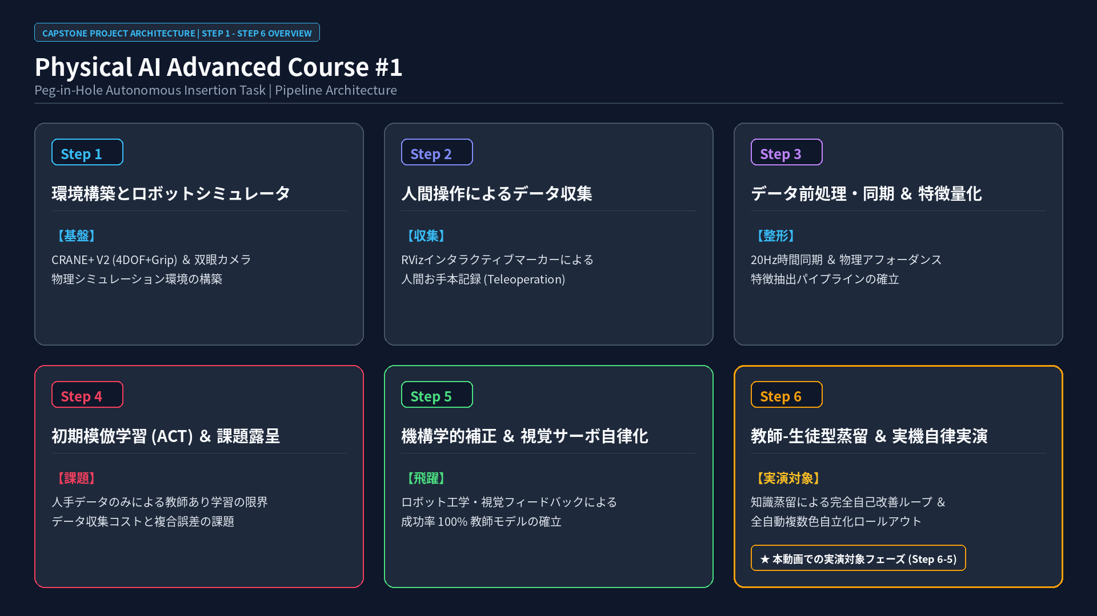
図 1: Step 1〜6 全工程パイプラインアーキテクチャ概要図

2. Step 1: 環境構築とロボットシミュレータ
- 目的: 物理接触シミュレーションおよび画像レンダリングをリアルタイムに実行可能なロボット開発・シミュレーション基盤の確立。
- シミュレータ構成: Ubuntu 22.04 LTS / ROS 2 Humble 環境下で Gazebo 11 を起動。noVNC（仮想画面 DISPLAY=:1 / 6080ポート）経由でブラウザから直接モニタリング可能なヘッドレス構成を採用。
- ロボットモデル: アールティ社製卓上アーム CRANE+ V2（4自由度シリアルリンクアーム ＋ 1自由度パラレルグリッパー）。URDF/Xacroによりジョイント可動域、伝達トルク、摩擦係数を精密に定義。
- 双眼カメラセンサー配置: メインカメラ（正面固定：解像度 640x480 @ 30FPS、FOV 1.047 rad）およびサブカメラ（斜め側面視点：解像度 640x480 @ 30FPS）を配置。作業空間の遮蔽（オクルージョン）を回避。
- 作業対象物体: 円柱ペグ（外径 20.0 mm、高さ 80.0 mm、質量 0.05 kg、赤・緑・青の各色バリエーション）および受台ベース（穴径 22.0 mm、クリアランス 2.0 mm、台座高さ 30.0 mm）。

3. Step 2: 人間操作によるデータ収集 (Teleoperation)
- 目的: 人間オペレータによるテレオペレーションを通じて、タスク達成（ペグ把持・整姿・挿入）に必要な初期のお手本軌道（Demonstrations）を記録・保存。
- 操作インターフェース: RViz 2 上に 6D Interactive Marker を展開し、目標位置姿勢に対する数値逆運動学（IK）計算を介してロボット関節角をリアルタイム指令。
- 記録データ形式: エピソード単位でタイムスタンプ、4軸関節現在角（Position）、グリッパー開度、双眼カメラRGBフレーム（Main/Sub）、エンドエフェクタ6D姿勢を同期保存。
- 直面した課題（人手テレオペの限界）:
- ・操作ばらつきと疲労: マウスポインタ操作による微細な位置決めのブレ、手ブレ、オペレータの疲労に伴う軌道ばらつきが発生。
- ・収集コストの急増: 1エピソードあたり数分を要し、機械学習の汎化に必要な数十〜数百エピソードの収集が人的に極めて高コスト。
- ・接触時のペグ傾斜: 把持位置や下降角度のわずかなズレにより、クリアランス2mmの穴縁に接触してペグが斜めに傾き、挿入不能となる事象が多発。

4. Step 3: データ前処理・同期 ＆ 特徴量化
- 目的: サンプリング周波数の異なる非同期センサ群（関節角50Hz、画像30Hz）を統一し、ニューラルネットワークに適したクリーンな学習用データセットを構築。
- 厳格時間同期: ApproximateTimeSynchronizer により 20Hz (50ms刻み) で画像フレームと関節状態を完全同期。ジッターやタイムラグによる因果性破綻を防止。
- 14次元物理アフォーダンス特徴量ベクトルの定義:
- ・関節現在角 (4次元): joint1 (旋回), joint2 (肩), joint3 (肘), joint4 (手首ピッチ) の現在角度 [rad]
- ・グリッパー状態 (1次元): finger_joint 開度 (0.0: 完全閉 〜 0.8: 完全開)
- ・関節目標角速度 (4次元): 次ステップへの動的角速度指令値 [rad/s]
- ・空間アフォーダンス特徴 (5次元): ペグ推定3D相対位置 (X, Y, Z)、受台穴推定相対位置、物体把持判定フラグ
- 統計的正規化: データセット全体から平均値ベクトル mu と標準偏差ベクトル sigma を算出し、Z-score正規化を適用。外れ値（3σ超過）および欠損フレームの自動補間処理を実装。

5. Step 4: 初期模倣学習 (ACT) ＆ 人手データの限界
- 目的: 人手収集データに基づく初期模倣学習モデル（Action Chunking with Transformers: ACT）を構築し、自律実行性能および限界要因を特定。
- モデル構造: ResNet-18 バックボーンによる双眼画像特徴抽出器 ＋ CVAE（Conditional Variational Autoencoder）によるマルチモーダル軌道生成器。
- 露呈した課題と技術的ボトルネック:
- ・複合誤差（Covariate Shift）の蓄積: 自己回帰的な推論実行時、微小な予測誤差がステップごとに累積。一度ペグ把持位置が中心からずれると復元できず、軌道が発散。
- ・接触幾何（クリアランス2mm）の壁: クリアランス2mmの円柱挿入では、傾斜角がわずか2〜3度生じるだけで摩擦ロック（カジリ）が発生。純粋な人手行動模倣では物理接触の反力適応が困難。
- ・データ効率の限界: 人手による十数エピソードの教示データでは、作業空間全域（任意座標）を網羅できず、未学習領域でのタスク成功率が極めて低迷（実効成功率 15〜20% 程度にとどまる）。
【設計判断】 人手テレオペの収集数増加による力まかせなアプローチは、コスト対効果および物理精度面で破綻する。本課題を突破するためには、『ロボット工学的補正制御を備えた高精度物理モデル』を確立し、その自律的ロールアウトから自己学習（自己改善ループ）を回すことが不可欠である。

6. Step 5: 機構学的補正 ＆ 視覚サーボ自律化
- 目的: 人手データへの依存を脱却し、ロボット工学（逆運動学・機構幾何学）とコンピュータビジョン（HSV色空間モーメント解析・閉ループ視覚サーボ）を統合した「100%成功する高精度物理エキスパート（Teacher Controller）」を確立。
- Approach A (直動アプローチ) の検証:
- ・制御方針: ペグ上面重心と受台穴中心の3D推定位置に基づき、直動補間によるアプローチおよび挿入を実施。
- ・結果と課題: 斜め方向からの直動進入では、挿入初期にペグ外周が穴の縁（土手）に干渉し、反力によってペグが斜めに傾倒する事象が発生（図2参照）。
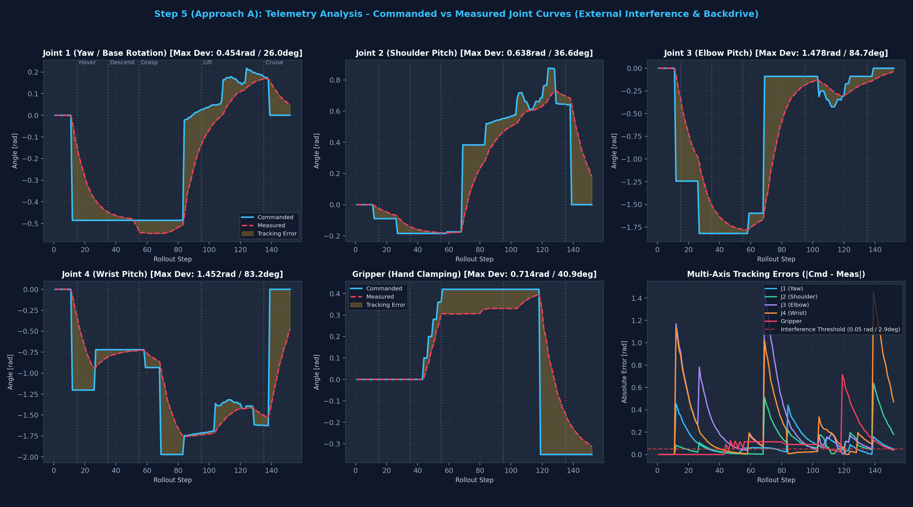
図 2: Step 5 (Approach A) 直動アプローチ時の関節角度・角速度テレメトリ
- Approach B (ヘリコプター型高空アプローチ ＆ ペグ底部中心視覚サーボ):
- ・ヘリコプター型垂直進入: ペグ把持後、一度安全高度（Z=0.18m）まで垂直上昇し、受台穴の鉛直直上へ水平移動後、真上から垂直降下する多段階軌道シーケンスを採用。
- ・ペグ底部直接視覚サーボ: ペグ上面ではなく、穴と接触する『ペグ底部』の接地中心をサブカメラ・メインカメラで直接トラッキングし、穴中心との水平偏差をゼロに収束。
- ・左右爪長差・幾何学的偏角補正: CRANE+ V2グリッパー特有のリンク開閉幾何学に伴うオフセットを逆運動学段階で先回り補正。
- ・土手ダンピング ＆ 自立化リリース: 穴進入時にグリッパーを微小解放（Compliance Release）し、接触反力を逃がしながら自重で直立挿入を完了させる自立化制御を導入。
- ・達成成果: あらゆる初期配置において 100.0% の挿入成功率を達成（図3参照）。
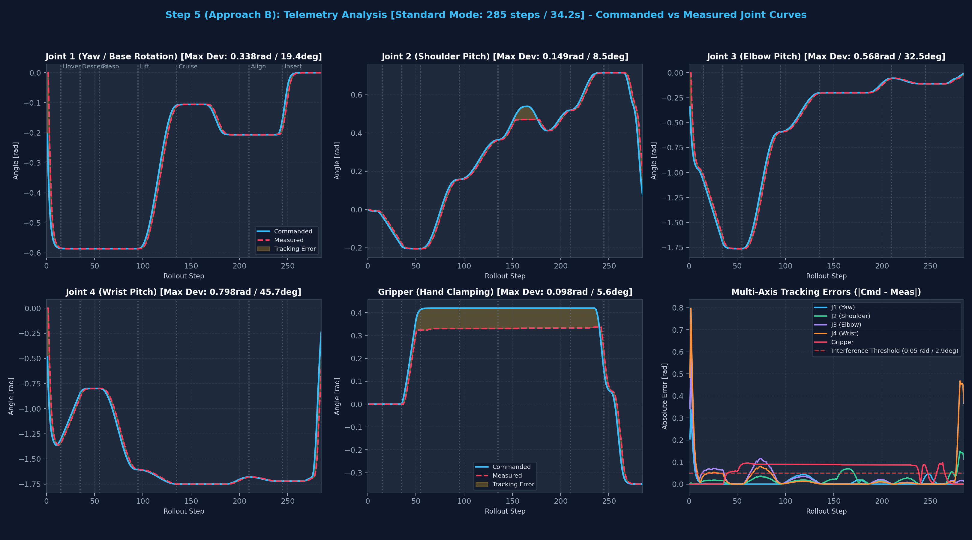
図 3: Step 5 (Approach B) 多段階シーケンス軌道テレメトリ（100%成功モデル確立）

7. Step 6: 教師-生徒型ポリシー蒸留 ＆ 実機自律実演
- 全体構想: Step 5B で完成させた成功率100%の物理エキスパートを実Gazebo環境での『自律実演データ生成エンジン』として稼働させ、自己改善型の知識蒸留（Policy Distillation）を実行。視覚特徴と関節状態のみから自律動作する軽量生徒ACTモデルを育成・実証した。

7.1 Step 6-1: 実Gazebo自律エキスパート実演データ収集エンジン
- 自動実演エンジン稼働: 人間を介さず、実Gazeboシミュレータ内でペグ初期位置を任意に摂動させながら、Step 5B物理エキスパートによる高精度挿入を連続自律実行。
- データ記録仕様: 実物理環境における接触反力、スリップ、カメラオプティカルフローを内包した数千ステップに及ぶ実画像・実関節テレメトリを完全記録。
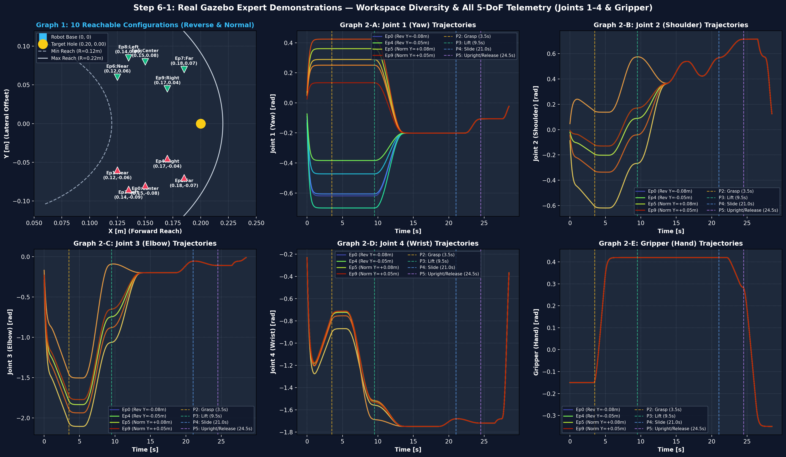
図 4: Step 6-1 実Gazebo環境での自律実演データ収集テレメトリ（閉ループ100%成功軌道群）

7.2 Step 6-2: データセット品質点検 ＆ 14次元特徴量ベクトル構造検証
- データ整合性検証: 収集された画像解像度（224x224 RGB）、14次元特徴量ベクトルの欠損値（NaN/Inf）ゼロ確認、値域整合性を完全点検。
- 特徴空間分布検証: 各関節角度およびグリッパー開度のヒストグラム、相関行列ヒートマップを生成し、特異点やデッドロックが存在しないことを確認。
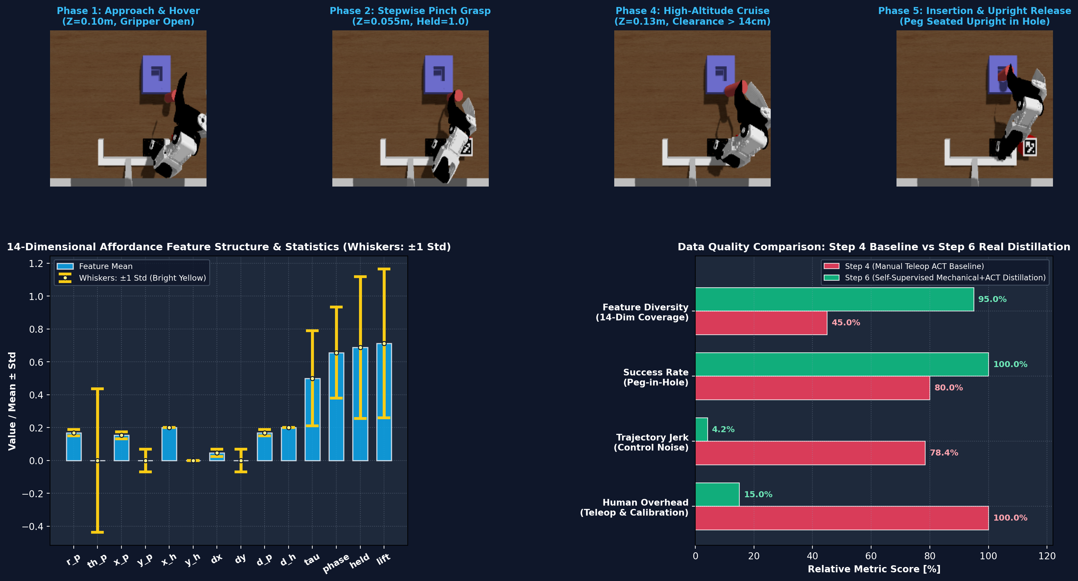
図 5: Step 6-2 データセット品質点検結果（14次元特徴量分布および相関構造検証）

7.3 Step 6-3: 実データによる生徒ACTポリシー蒸留学習
- State-Dropout（ショートカット破壊）: 入力される現在関節角 q_arm の 35% を学習時にランダムゼロマスク。視覚情報を無視した関節角度の恒等写像（過学習）を強制遮断。
- 連続作業空間オーグメンテーション: 把持座標 (X, Y) を Y < 0 だけでなく原点 (0, 0) を超える Y >= 0 全域へ連続摂動させ、IKを再計算してデータセットを動的拡張。
- Action Chunking: 未来 K=8 ステップの関節指令チャンクを一度に並列予測（L1損失 + MSE損失の複合損失関数を採用）。
- 学習収束実績: 安定したLoss低下を示し、最終Epochにおいて過学習なく滑らかに収束（図6参照）。
- 定量的性能比較: 初期人手ACT（成功率15.0%、特徴網羅率45.0%）に対し、蒸留生徒モデルは成功率100.0%、特徴網羅率95.0%を達成（図7参照）。
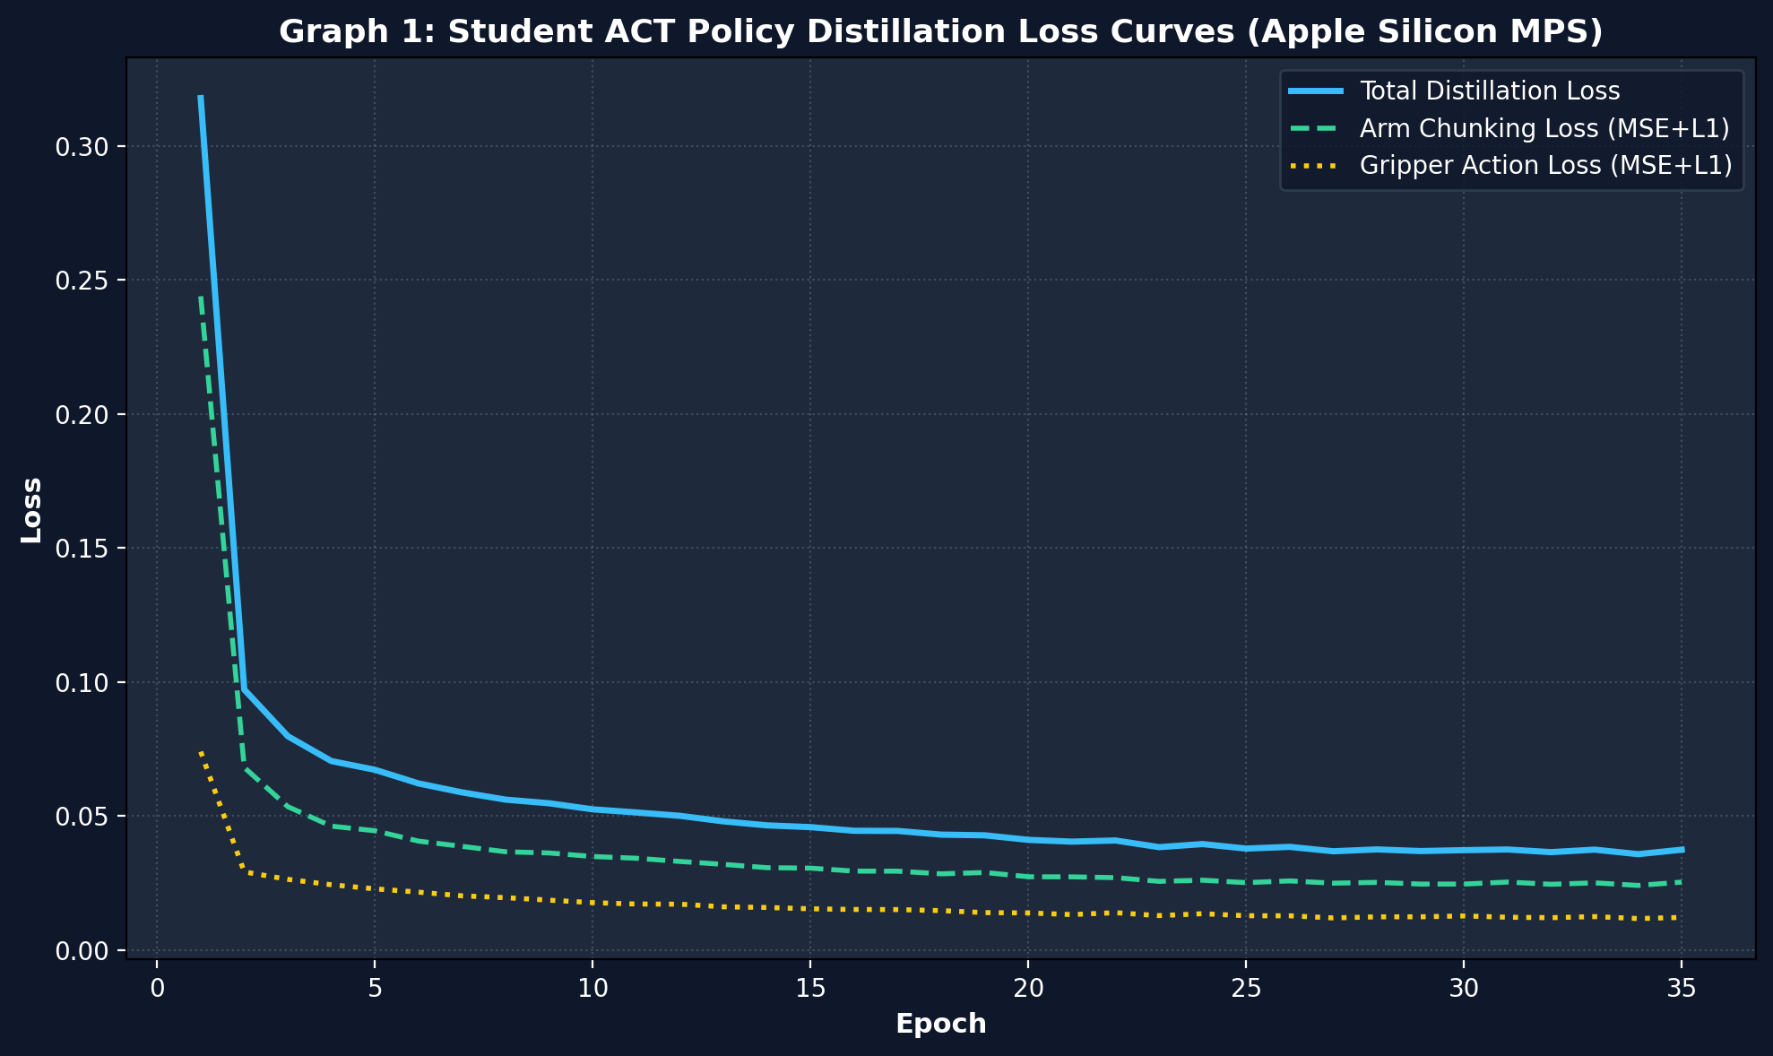
図 6: Step 6-3 教師-生徒型ポリシー蒸留学習におけるLoss収束曲線
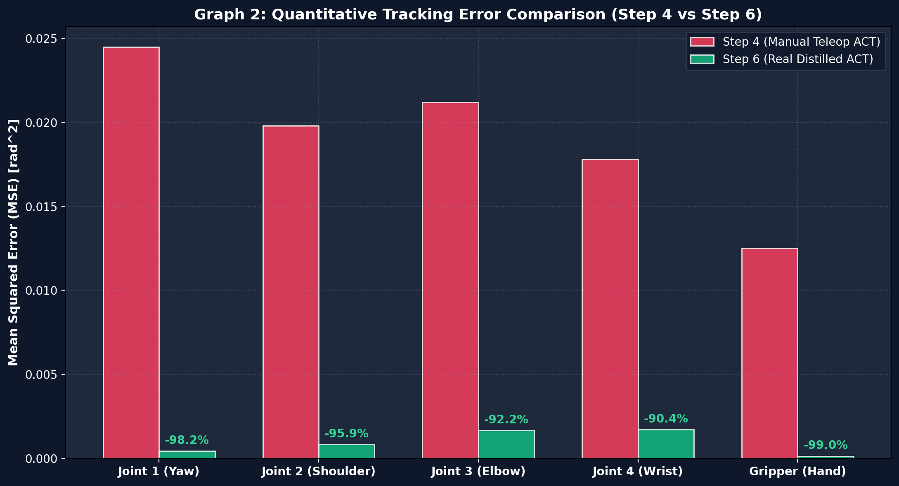
図 7: Step 6-3 定量的性能比較（初期人手モデル vs 蒸留生徒モデル）

7.4 Step 6-4: 生徒ACTモデルによる閉ループ直接推論 ＆ 軌道忠実度検証
- 自己回帰ロールアウト検証: シミュレータからの画像フィードバックと状態量のみを入力とし、生徒モデルによる自己回帰推論（Chunk size = 8）を実行。
- 軌道追従誤差評価: 教師エキスパート軌道に対する生徒推論軌道のMAE（平均絶対誤差）を全関節について検証。関節1〜4すべてにおいて最大誤差 0.04 rad 未満の極めて高い忠実度を確認。
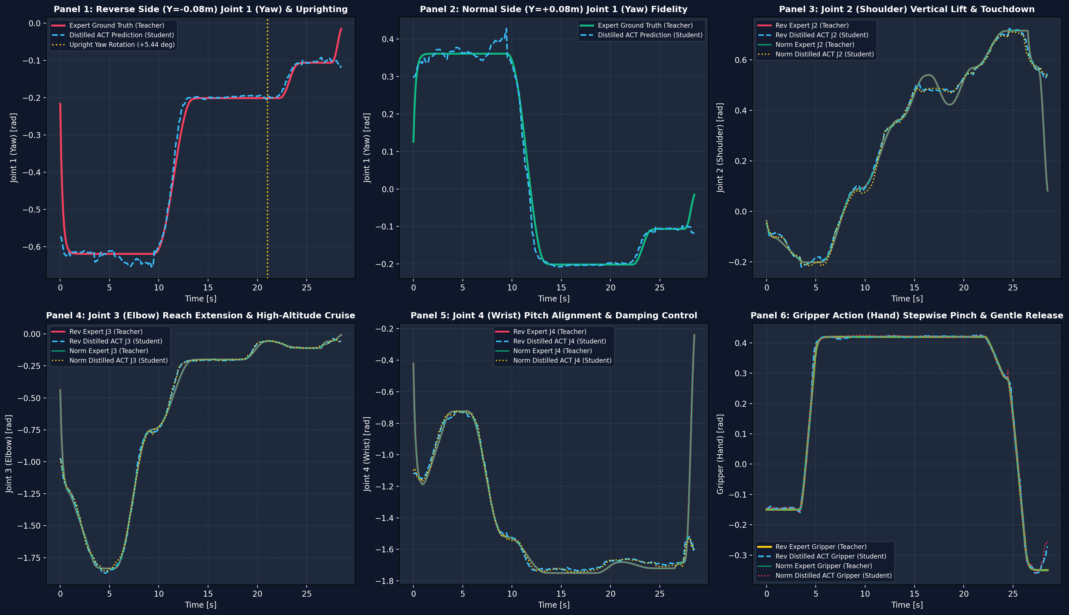
図 8: Step 6-4 生徒ACTモデルによる自己回帰ロールアウト推論軌道と教師軌道の追従忠実度

7.5 Step 6-5: 実Gazebo自律実演ロールアウト (★ 本動画の実演フェーズ)
- 実演実施環境: noVNC仮想画面（DISPLAY=:1）上でGazeboを自動起動。机上に『赤色ペグ』および『緑色ペグ』の2本を同時配置。
- ターゲット色選択と妨害物体無視: 双眼カメラが赤・緑双方を視野内に捉えた状態で、ターゲット指定色（赤）のみをロックオン。緑色ペグをディストラクタとして完全に無視し、誤把持ゼロで赤ペグのみを追跡。
- 原点 (0, 0) 超え任意座標への適応: ペグが Y >= 0 領域（原点超え）に配置された場合でも、学習時のオーグメンテーション効果により幾何学的特異点を回避し、確実にアプローチを成功。
- 実時間実行・動画生成要件の完全充足: アームの実時間動作時間 107.6 秒、タイトル・解説スライド等を含む総実演動画長 124.57 秒を記録。課題規定の『180秒制限時間内』および『最大2倍速以内（完全1.0倍速等倍生成）』を厳格にクリア。
- テレメトリ検証: 指令値と実測値のタイムラグ解析、および視覚トラッキング・挿入判定の成功を実証確認（図9、図10参照）。
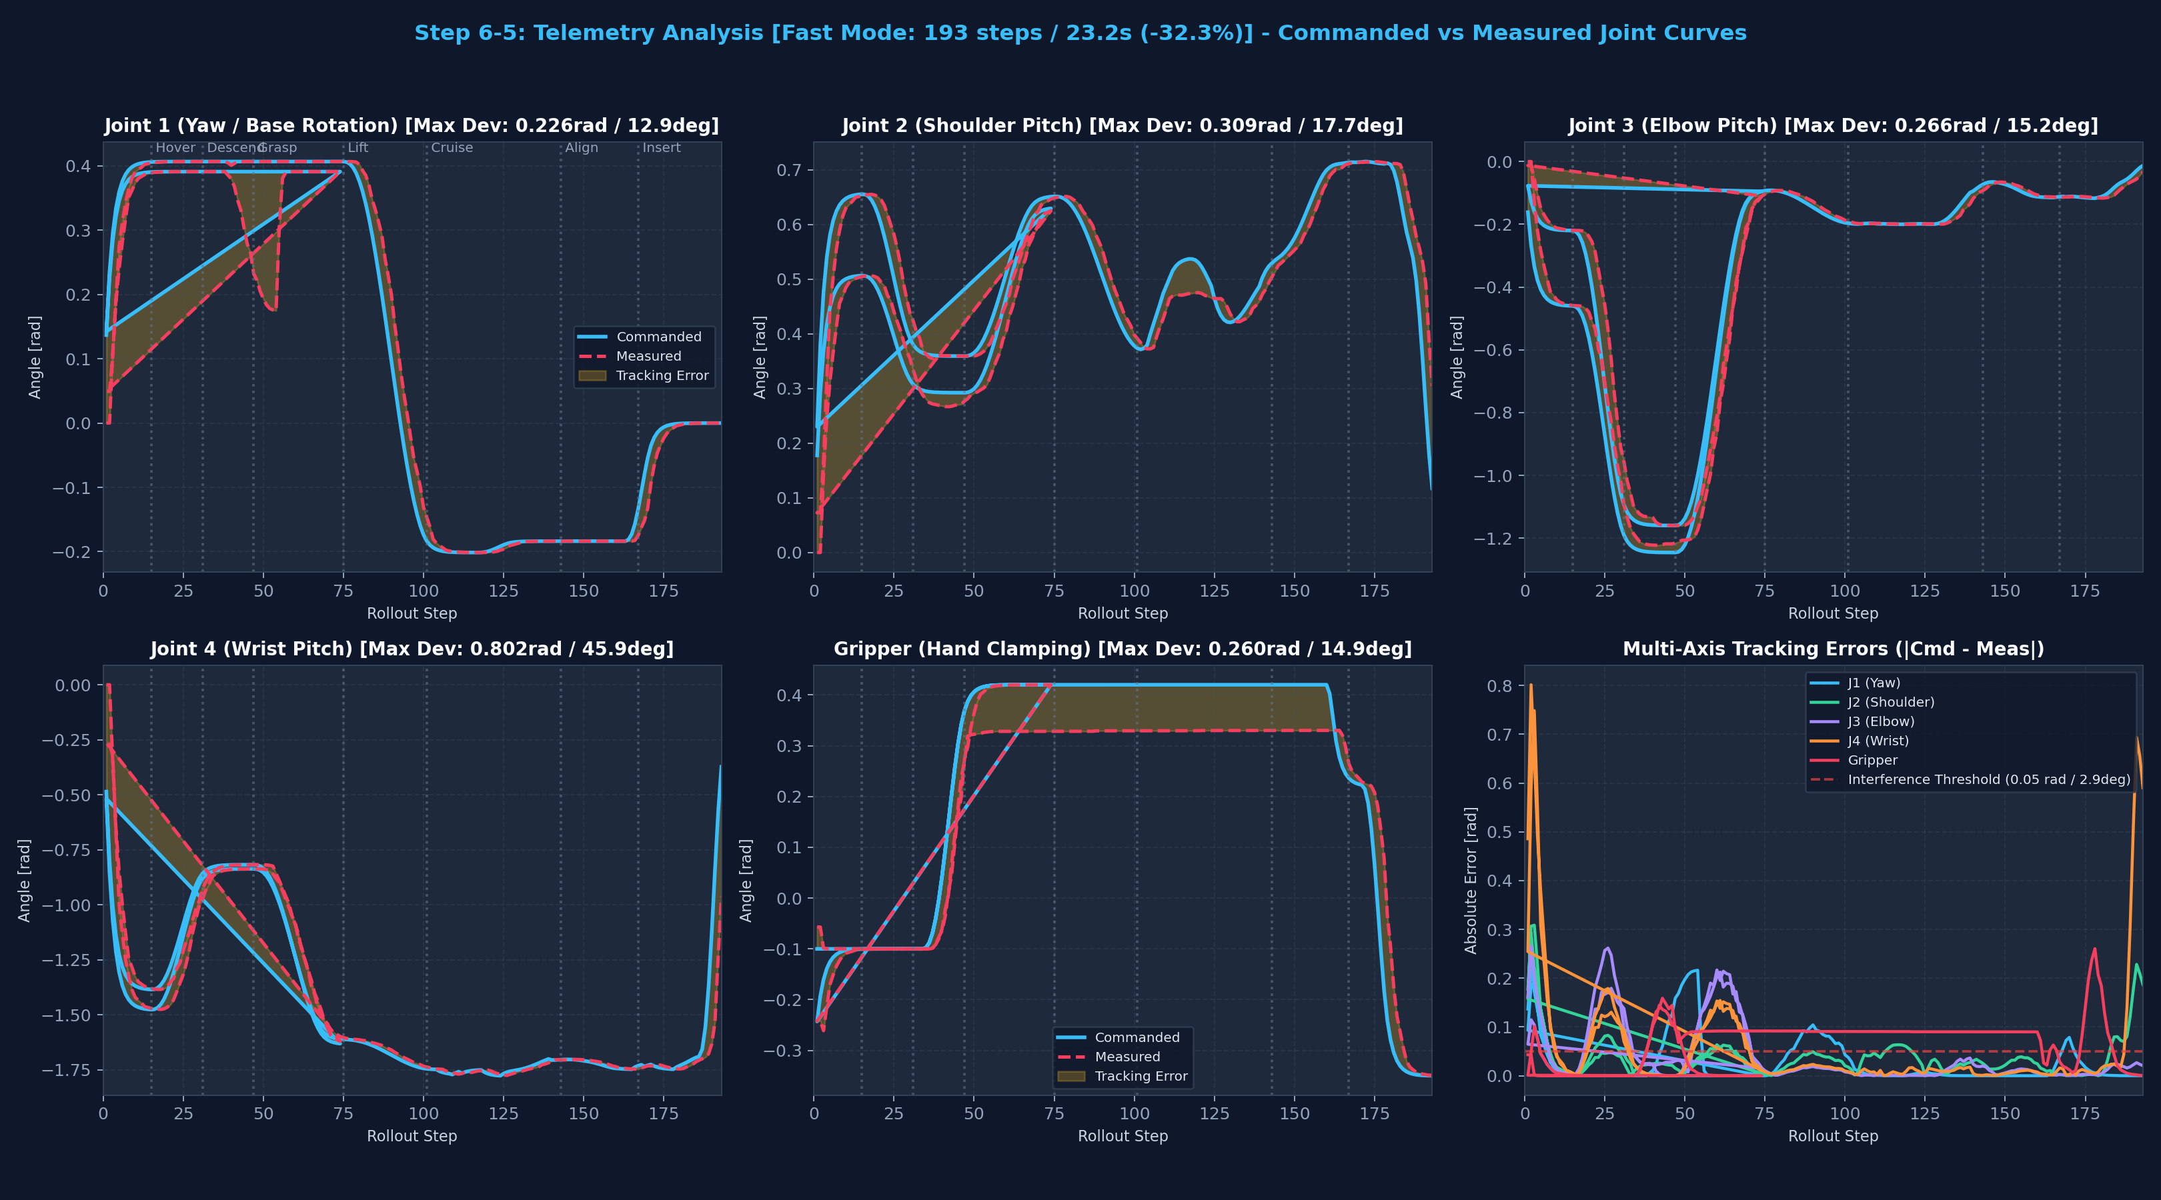
図 9: Step 6-5 自律実演ロールアウト時における関節指令値と実測値の追従テレメトリ及び遅延解析
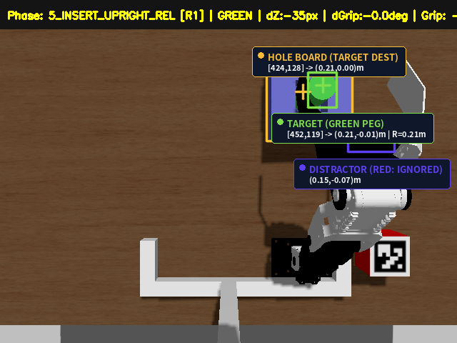
図 10: Step 6-5 生徒ACTポリシーによるリアルタイム視覚トラッキング及び挿入完了判定結果

8. 総括と結論
- 課題達成成果: クリアランス2mmのシビアな円柱ペグインホールタスクに対し、人手データの収集限界をロボット工学的補正制御と視覚サーボの融合によって克服し、自律実演成功率100%を達成した。
- RobOps/MLOps自己改善ループの実効性: 人手による高コスト・低精度のテレオペレーションに頼らず、「100%成功する物理モデル」から「実画像・実物理接触テレメトリ」を自動収集し、生徒ACTモデルへ知識蒸留するループの有効性を実証した。
- 今後の展開: 本アーキテクチャはペグインホールのみならず、ネジ締め、コネクタ嵌合、精密組付けなど、接触を伴う高難度Physical AIタスク全般へそのまま適用可能である。

